**Содержание**

1. Классификация швейных машин

2. Обозначение швейных машин

3. Машинные стежки

4. Виды швов

Библиографический список

**1. Классификация швейных машин**

В швейном производстве приходится перерабатывать материалы различной структуры и физико-механических свойств. Растяжимость, плотность, температура плавления, состояние поверхности и другие параметры определяют требования, которые предъявляются к рабочим органам и механизмам шьющей головки.

Вид стежка, выполняемого петлеобразующими органами, должен соответствовать растяжимости обрабатываемого материала. Если растяжимость стежка ниже такого же параметра материала, нитки в шве рвутся. Ранее мы говорили, что растяжимость цепного переплетения выше растяжимости челночного из-за различной структуры расположения ниток в стежке. И в зависимости от характера переплетения ниток все швейные машины обычно делят на две большие группы: **челночные и цепные**, точнее, выполняющие челночные стежки и образующие строчки, состоящие из стежков цепного переплетения.

Если принять весь объём работ, осуществляемых с применением ниточного соединения, за 100 %, то 76 % из них выполняется челночным стежком, 9 % – цепным однониточным, 2 % – цепным двухниточным, 5 % – краеобмёточным и 8 % – цепным двухниточным при одновременном обмётывании.

**По числу игл** машины классифицируются на одно-, двух-, трёх- и многоигольные.

По признаку специализации машины бывают универсальными и специальными. **Универсальные** машины предназначены для выполнения широкого круга операций, причём квалификация оператора здесь играет определяющую роль. Таковы машины 1022М, 97А и др.

**Специальные** машины создаются на базе универсальных и в той или иной степени оснащаются различными приспособлениями, позволяющими облегчить выполнение технологических операций.

Ещё один признак классификации – **автоматизация**. По этому признаку машины делятся на машины неавтоматизированные, автоматизированные, машины-полуавтоматы и машины-автоматы.

Следующий важный признак классификации швейных машин – **технологический**. По технологическому назначению различают (рис. 1):

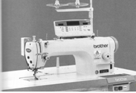

а – машины стачивающие прямострочные;

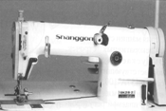

б – машины стачивающие, выполняющие зигзагообразную строчку;

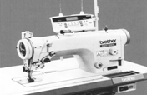

в – машины краеобмёточные и стачивающе-обмёточные;

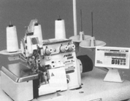

г

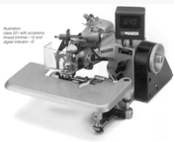

г – машины для выполнения потайных строчек;

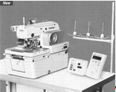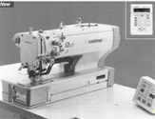

д – полуавтоматы для изготовления петель

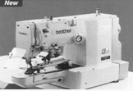

е – полуавтоматы для пришивания пуговиц;

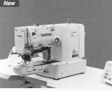

ж – полуавтоматы для изготовления закрепок и пришивания фурнитуры (короткошовные);

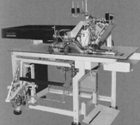

з – полуавтоматы длинношовные;

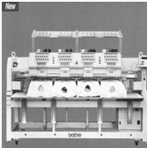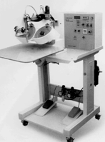

и – полуавтоматы вышивальные и отделочные.

Рис. 1. Классификация машин по назначению

По **скоростным** характеристикам машины делятся на три группы:

* низкоскоростные (частота вращения главного вала до 2500 мин-1);
* среднескоростные (от 2500 до 5000 мин-1);
* высокоскоростные (свыше 5000 мин-1).

Дальнейшие признаки классификации учитывают некоторые конструктивные особенности машин.

Так, в зависимости от **расположения шьющей головки** относительно оператора различают машины: праворукавные, леворукавные и фронтальные.

По величине **вылета рукава** (это расстояние от иглы до опоры рукава) машины принято делить на три вида: с уменьшенным вылетом (до 200 мм); с нормальным вылетом (от 200 до 260 мм) и длиннорукавные (свыше 260 мм). В последнем случае вылет может достигать 1 м.

В зависимости от **расположения платформы** шьющей головки относительно крышки стола машины делят на три типа: на уровне стола, выше и ниже.

Кроме того, швейные машины классифицируют **по виду платформы**: с плоской, рукавной, колонковой и специальной (И-образной, П-образ-ной и др.).

**2. Обозначение швейных машин**

До последнего времени обозначение швейных машин как у нас, так и за рубежом не носило смысловой информации, а отражало хронологию выпуска оборудования. Однако в последнее время с созданием **конструктивно-унифицированных рядов** машин (КУР) появилась достаточно стройная система обозначений:

Х1Х2Х3 - Х4Х5Х6 + Y + Z.

Первая группа обозначает конструктивно-унифицированный ряд и состоит из трёх разрядов.

Первый, Х1, определяет последовательность совершенствования или развития ряда; второй, Х2, – класс стежка; третий, Х3, – особенности данного ряда (например, расположение оси челнока, особенности обрабатываемого материала и т.п.).

Вторая группа характеризует конкретную машину (модификацию) ряда. Разряд Х4 показывает способ перемещения материала в машине; разряд Х5 – толщину пакета обрабатываемого материала; разряд Х6 указывает на наличие встроенных дополнительных устройств, расширяющих технологические возможности машин. Разряд Х6 для машин челночного стежка не используется, он предназначен для машин цепного и стачивающе-обмёточных стежков.

Третья группа, Y, обозначает комплект средств автоматизации, а четвёртая, Z, – комплект технологической оснастки, специализирующей машину на выполнении конкретной операции.

Зарубежные фирмы имеют, каждая свою, системы индексации и кодирования. В них заключена информация технологического и конструктивного плана. Часто код очень сложный, он может содержать различное число букв и цифр: от 10 до 22. Довольно громоздко, но при заказе и поставке оборудования исключены любая путаница, любые сбои. Клиент получит именно то, что оговорено шифром в договоре: конкретный вариант исполнения машины, скомплектованный с необходимой технологической оснасткой. Конечно, запомнить всё это практически невозможно. Да и необходимости такой нет. Просто нужно пользоваться проспектами, которые предоставляют все фирмы, выпускающие оборудование. Многие фирмы-изготовители швейных машин для лучшего представления о конструктивных особенностях машин применяют в рекламных материалах пиктограммы (символы) функций машин. Большая часть применяемых символов приведена в таблице 1.

швейный стежок шов материал

**3. Машинные стежки**

Все существующие типы стежков, как машинные, так и ручные, разделены на восемь классов, обозначающихся сотенными номерами, от единицы до восьми включительно

Таблица 1

Условные обозначения функций швейных машин

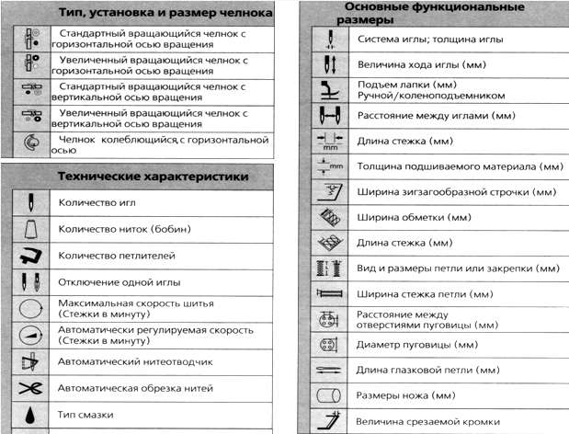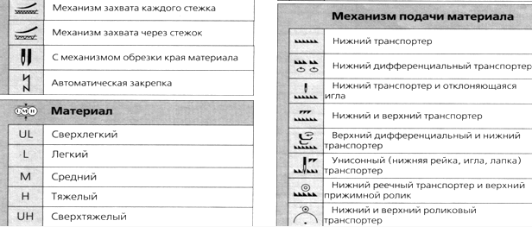

Этот материал не очень сложный, однако для его понимания он должен быть снабжён очень хорошими иллюстрациями. Объём работы не позволяет сделать это. Тем более, что в изданной литературе вопрос подробно изложен. Можно в этом плане рекомендовать книгу «Оборудование швейного производства» (авторы Л.Б. Рейбарх, С.Я. Лейбман, Л.П. Рейбарх. М.: Легпромбытиздат, 2008. С. 31–38). Дадим только несколько примеров (рис. 2–3).

Буквой А на этих рисунках обозначена верхняя нитка, то есть подаваемая в строчку иглой; буквой В – нижняя нитка от челнока или петлителя.

а

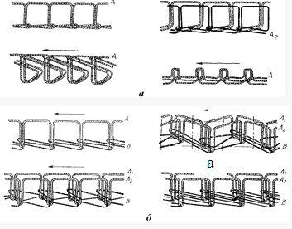

Рис. 2. Виды машинных стежков:

а) стежки класса 100; б) стежки класса 400

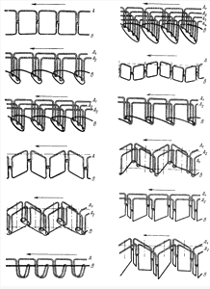

Рис. 3. Виды машинных стежков: стежки класса 300

**4. Виды швов**

Швы и строчки, применяемые при изготовлении швейных изделий, во многих странах разделены на классы и стандартизированы. Внутри каждого класса швы разделены по типу в зависимости от исполнения. Так, например, соединительные швы включают в себя двенадцать основных видов: стачной, расстрочной, настрочной, накладной, встык, взамок и т.п.

Краевые швы состоят из восьми основных видов: окантовочные, вподгибку, обтачной в рамку и др.

И, наконец, отделочные швы: включают в себя пять видов: простые и сложные отделочные складки, простые и сложные соединительные складки, рельефные швы и швы с кантом.

Виды швов, используемых при пошиве, приведены в таблице 2.

Однако общее число разнообразных видов швов с учётом типа стежка, числа строчек и вида подгиба материала в шве может быть чрезвычайно велико и достигать нескольких сотен.

Таблица 2

**Виды швов**

|  |  |  |  |
| --- | --- | --- | --- |
| Шов | Кодовое обозначение шва | | Графическое и условное обозначение шва |
| 1 | 2 | | 3 |
| Стачной | 101 | |  |
| Расстрочной | 102 | |  |
| Стачной с одновременным обмётыванием срезов | 103 | |  |
| Настрочной с открытыми срезами | 104 | |  |
| Настрочной с одним закрытым срезом | 105 | |  |
| Накладной  с открытыми срезами | 106 |  | |
| Накладной  с закрытым срезом | 107 |  | |
| Накладной с двумя закрытыми срезами | 108 |  | |
| Встык | 109 |  | |
| Запошивочный | 110 |  | |
| Взамок, выполненный на двухигольной машине | 111 |  | |
| Двойной | 112 |  | |
| Окантовочный с открытым срезом | 201 |  | |
| Окантовочный с закрытыми срезами | 202 |  | |
| Вподгибку с открытым или обмётанным срезом | 203 |  | |
| Вподгибку с закрытым срезом | 204 |  | |
| Вподгибку с окантованным срезом | 205 |  | |
| Вподгибку с притачной подкладкой | 206 |  | |
| Обтачной в кант | 207 |  | |
| Обтачной в рамку | 208 |  | |
| Простые соединительные складки | 302 |  | |
| Сложные складки | 303 |  | |
| С кантом | 305 |  | |
| Простые отделочные складки | 301 |  | |
| Рельефные | 304 |  | |

**Библиографический список**

1. Зак И.С., Полухин В.П., Лейбман С.Я. Комплексно-механизированные линии в швейной промышленности. – М.: Легпромбытиздат, 2008. – 320 с.
2. Кокеткин П.П. Пооперационная машинно-автоматизированная технология одежды. – М.: Легпромбытиздат, 2008. – 232 с.
3. Франц В.Я. Охрана труда на швейных предприятиях. – М.: Легпромбытиздат, 2007. – 256 с.